Joseph Marie Dominici, né à Pietracorbara (Canton de Brando, Arrondissement de Bastia, Département de la Corse, France) le 4-11-1885 et inscrit dans l’État Civil le 5-11-1885, fils d’Ange Felix Dominici, marin agé de 24 ans, né [c. 1861] et domicilié à Pietracorbara, et de son épouse Marie Victorie, menagère de 20 ans.

Ange Felix Dominici, marin, né le 2-6-1871 (probable érreur par 1861) à Pietracorbara, fils de Toussaint Dominici et de Marie Dominique Giuliani, domiciliés à Pietracrobara. Absent Batallon Inscrit Maritime :
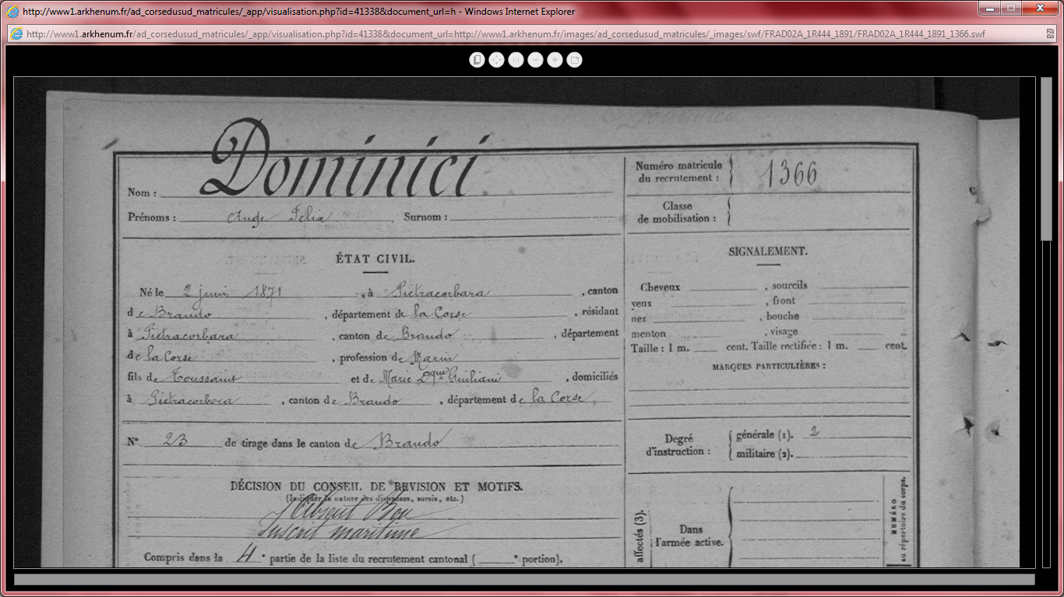

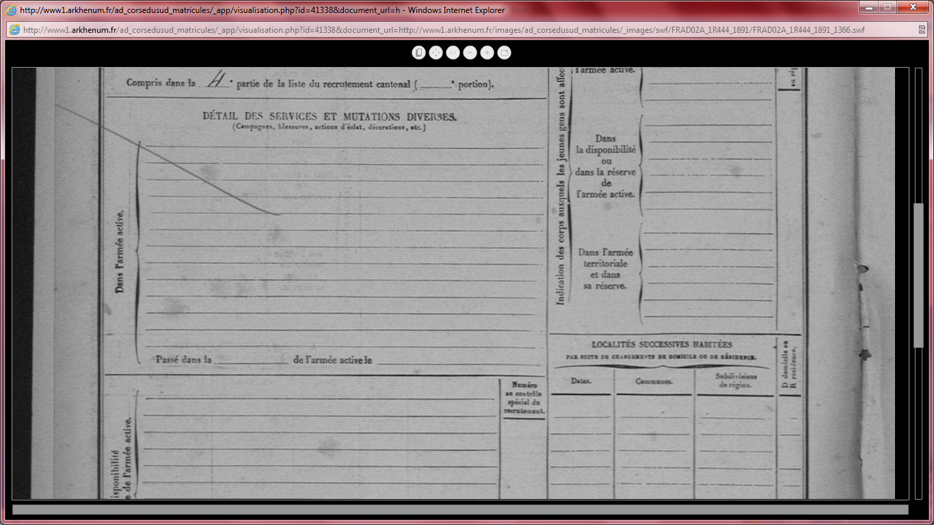

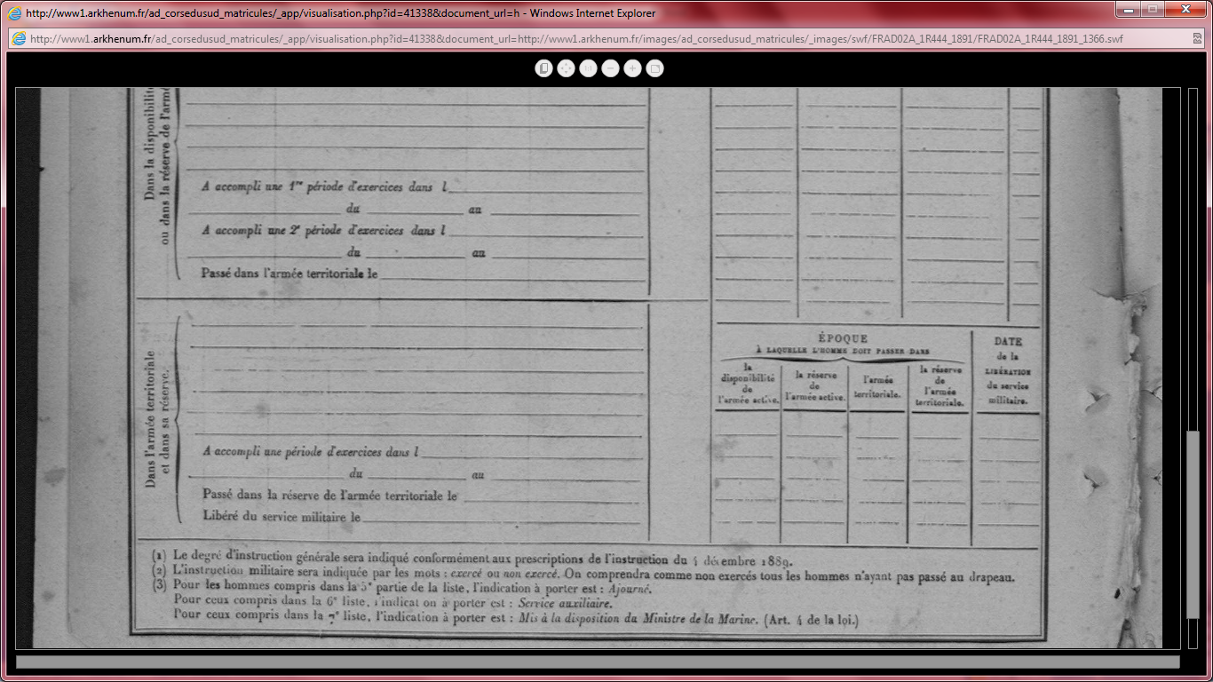
http://www1.arkhenum.fr/ad_corsedusud_matricules/_app/visualisation.php?id=41338&document_url=http://www1.arkhenum.fr/images/ad_corsedusud_matricules/_images/swf/FRAD02A_1R444_1891/FRAD02A_1R444_1891_1366.swf

Toussaint Dominici, marin, né le 1-2-1841, fils de Dominique Dominici et de Marie Lucie Giuliani, domiciliés à Pietracrobara. 6-5-1862, compris dans le contingent, absent :
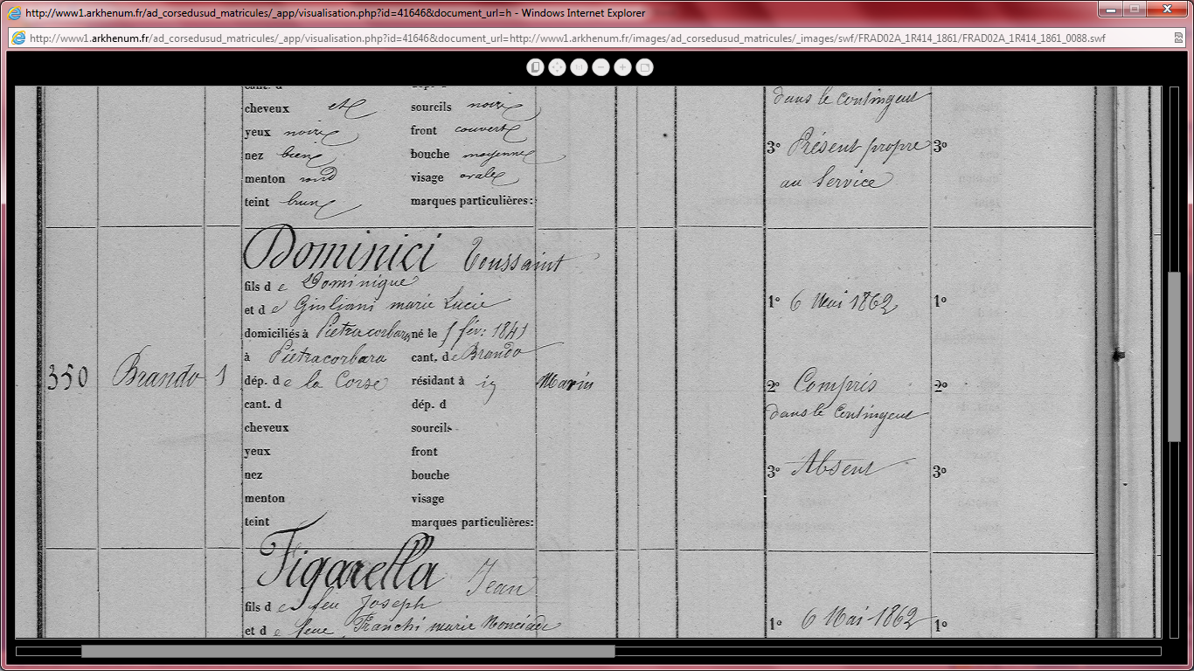
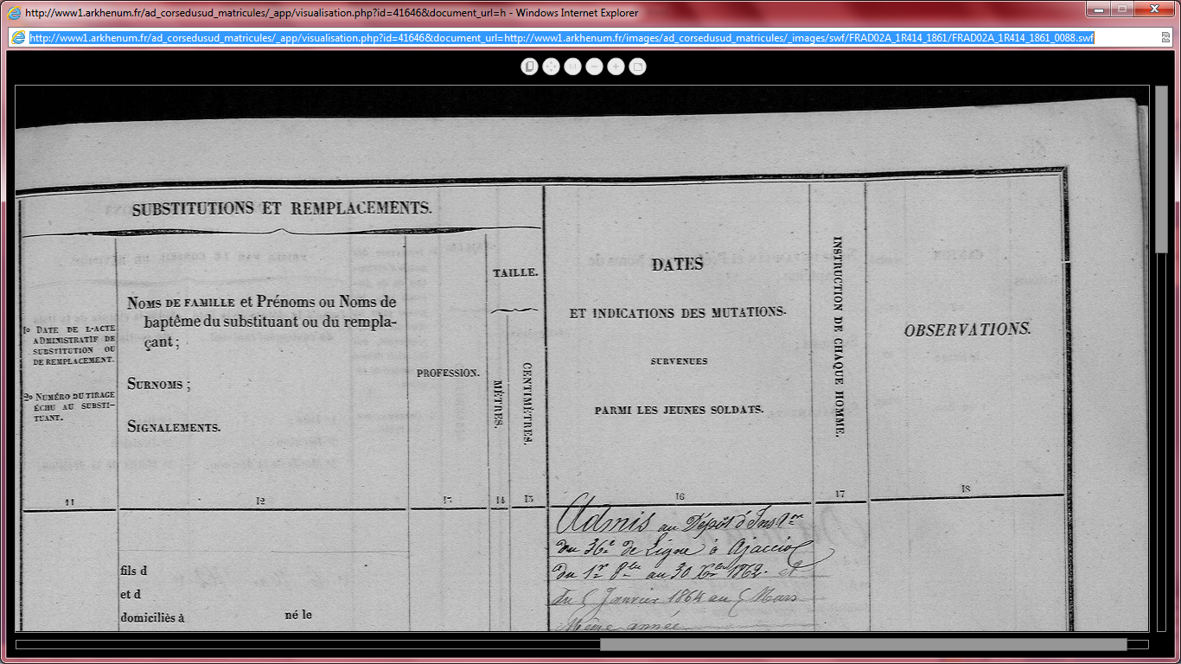

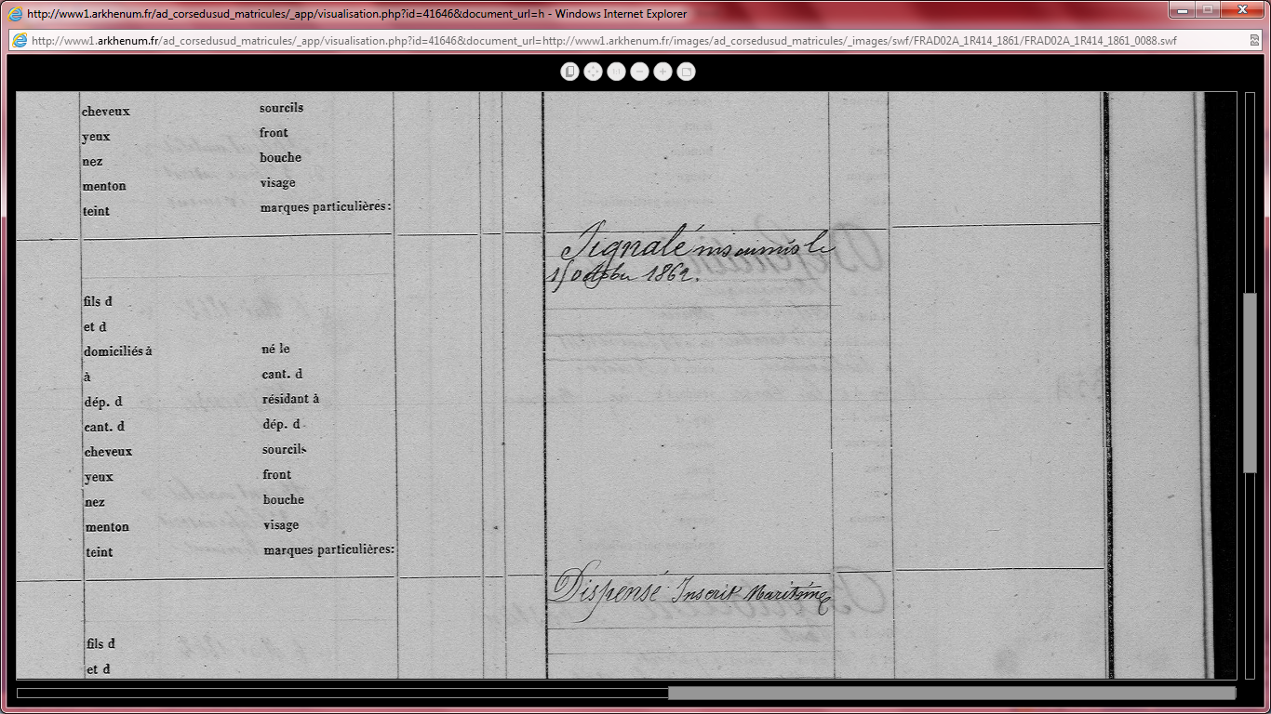
http://www1.arkhenum.fr/ad_corsedusud_matricules/_app/visualisation.php?id=41646&document_url=http://www1.arkhenum.fr/images/ad_corsedusud_matricules/_images/swf/FRAD02A_1R414_1861/FRAD02A_1R414_1861_0088.swf .

Cf. http://www1.arkhenum.fr/ad_corsedusud_matricules/_app/index.php et http://www.arkhenum.fr/

Un autre Dominici de Pietracorbara, une anné plus petit que Toussaint Dominici :

Ange Dominici, né à Pietracorbara le 21-7-1842, fils d’Antoine Simon Dominici et Lazarine Lazarini, domiciliés à Pietracorbara. 10-4-1863, Dispensé, matelot de V classe? inscrit définitivement. Dispensé, inscrit Maritime:
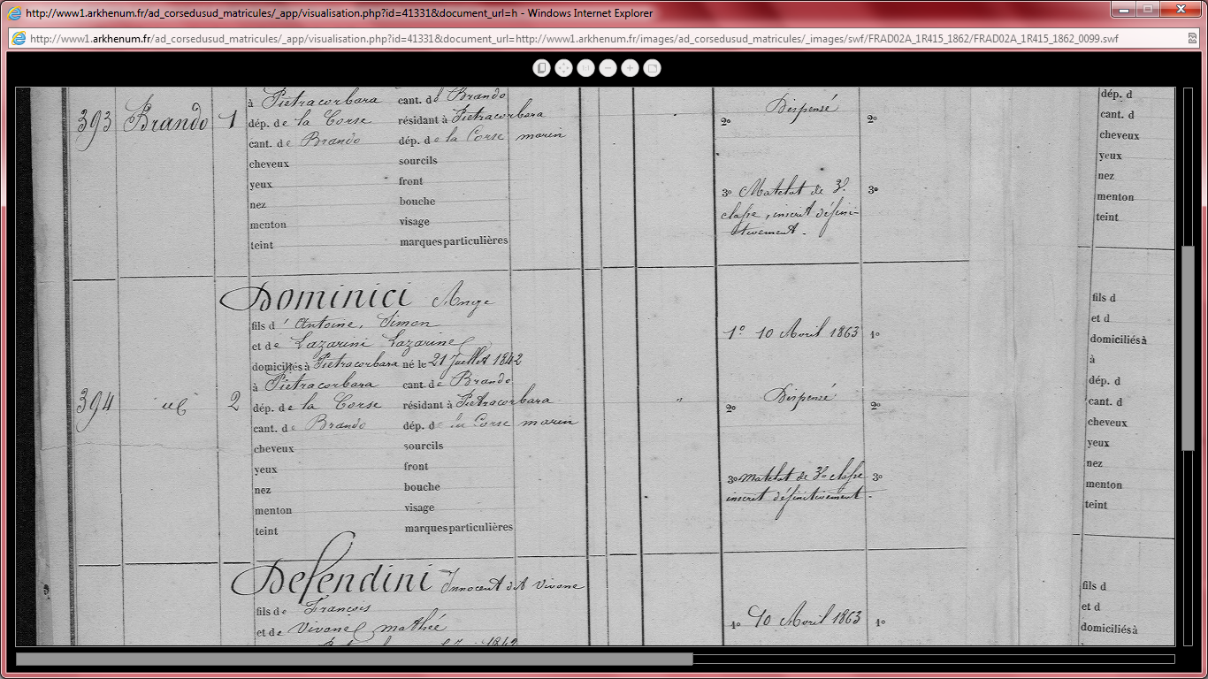
http://www1.arkhenum.fr/ad_corsedusud_matricules/_app/visualisation.php?id=41331&document_url=http://www1.arkhenum.fr/images/ad_corsedusud_matricules/_images/swf/FRAD02A_1R415_1862/FRAD02A_1R415_1862_0099.swf

